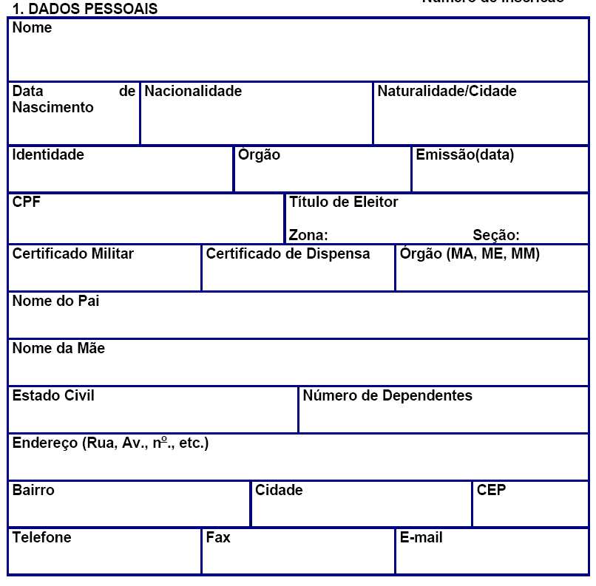
UNIVERSIDADE FEDERAL DO RIO DE JANEIRO

INSTITUTO DE QUÍMICA

PÓS-GRADUAÇÃO LATO SENSU EM ENSINO DE QUÍMICA

FORMULÁRIO DE INSCRIÇÃO

PARA SELEÇÃO DE INGRESSO

NOME DO CANDIDATO:

(LETRA DE FORMA)

1

UNIVERSIDADE FEDERAL DO RIO DE JANEIRO

INSTITUTO DE QUÍMICA

PÓS-GRADUAÇÃO LATO SENSU EM ENSINO DE QUÍMICA

Documentos necessários para a inscrição:

- Ficha de inscrição preenchida (disponível na home page do IQ-UFRJ (www.iq.ufrj.br);
- Cópia do CPF, da Carteira de Identidade (não serve CNH), do Título de Eleitor e do Certificado de Reservista;
- Curriculum vitae do candidato;
- Cópia do Diploma de Graduação ou documento comprovando a conclusão do curso, incluindo a data da colação de grau, em Licenciatura em Química ou em outro curso de graduação de área correlata, desde que comprovadamente atue como docente de Química na Educação Básica;
- Histórico escolar oficial do curso de graduação;
- 02 (duas) fotos 3x4;
- Documento comprobatório do exercício de atividades de magistério em qualquer nível de ensino.
- Proposta de projeto a ser desenvolvido pelo candidato em seu trabalho de conclusão de curso, segundo o Anexo I do Edital.

Observação: Candidatos ainda não portadores de diploma de curso superior no

momento da inscrição poderão ser admitidos condicionalmente, podendo ter suas

inscrições canceladas caso não o apresentem antes do término do primeiro

período letivo.

Rio de Janeiro, _______ de ________ de ____________.

Assinatura:

